**Быстрая настройка Sagem 2804v5, 2804v7, 3804,**

**технология Ethernet.**

Обновлять оборудование до следующих версий ПО:

- 2804v5 и 2804v7: 6.46.3a4N_RTC

- 3804: 7.110.103Da4N_BIS

1. Необходимо зайти в веб интерфейс модема с помощью браузера, как показано на рис.1. Адрес: «192.168.1.1», затем ввести логин и пароль, по умолчанию «admin».

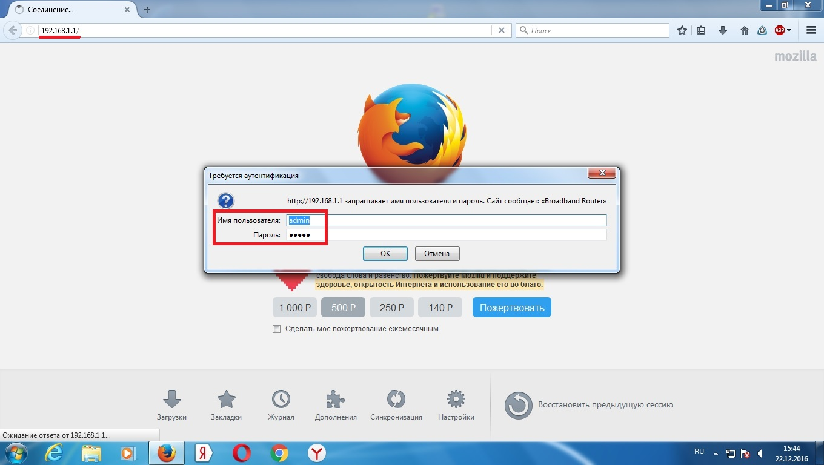

Рис. 1.

1. «Дополнительные настройки» - «WAN сервис». Проверить, что бы таблица выглядела как на рисунке 2. Если да, то переходим к пункту 3 (если на порту нет услуги IPTV – удаляем строчку с типом Bridge), если нет, выполняем «стандартную» полную настройку.

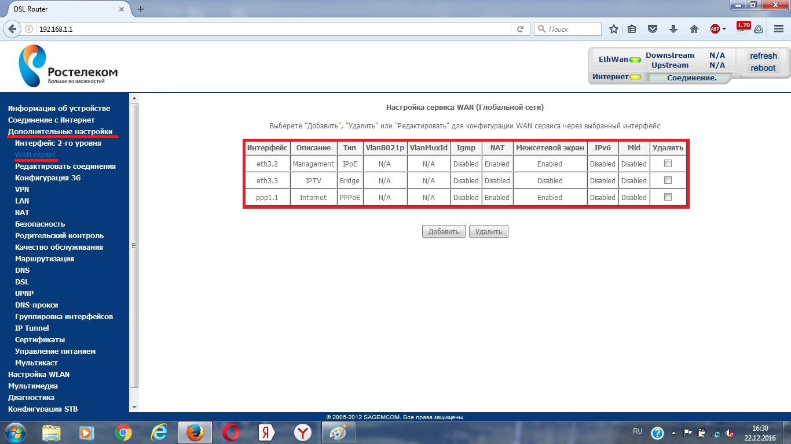

Рис. 2.

1. «Дополнительные настройки» - «Редактировать соединение».

3.1) На порту интернет, без IPTV. Проверяем, что бы значения соответствовали отмеченным значениям на рисунке 3.

3.2) На порту интернет + IPTV. Тип IPoE: Vlan8021p – выставляем значение 5, VlanMuxId – выставляем значение соответствующие PPPoE VLAN прописанного на порту. Тип PPPoE: Vlan8021p – выставляем значение 0, VlanMuxId – выставляем значение соответствующие PPPoE VLAN прописанного на порту.

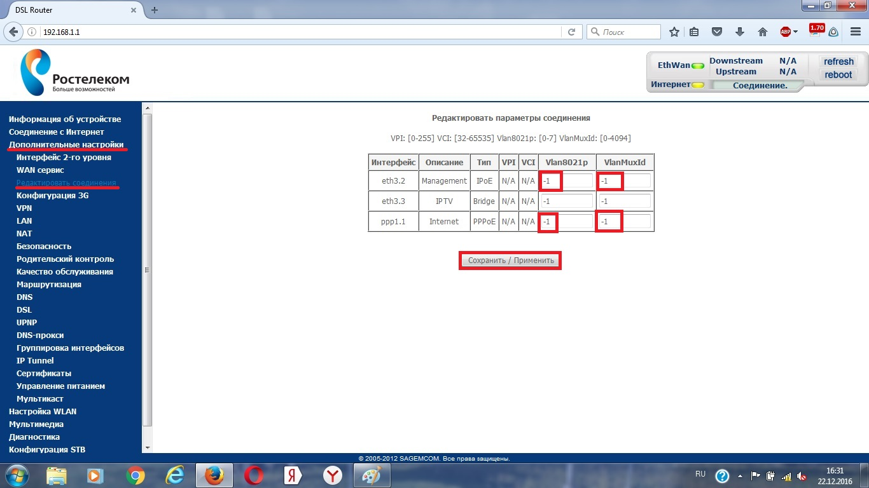

Рис. 3.

1. «Соединение с интернет». Необходимо прописать логин и пароль от интернета из договора. В случае если услуга интернет не подключена прописываем «admin», в обоих полях.

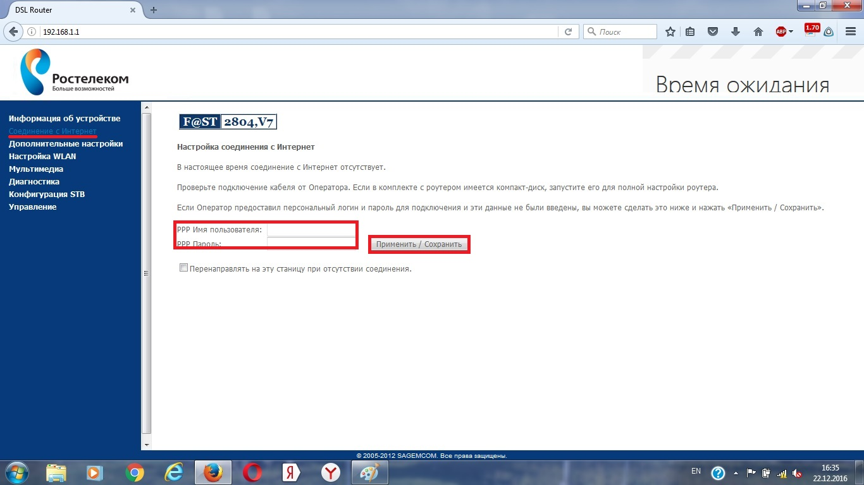

Рис. 4.

1. «Управление» - «Перезагрузка». После настроек необходимо перезагрузить модем.

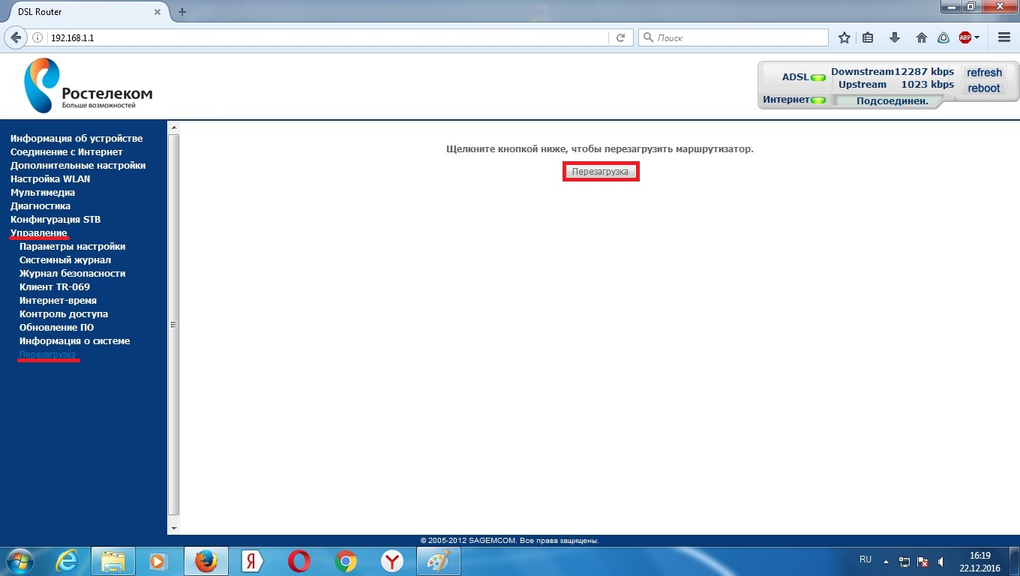

Рис. 5.